宜蘭縣立羅東國中 102 學年度 第一學期 七年級 歷史科 第一次段考試卷
班級 座號 姓名
單一選擇題: （每題2分，共計50分）
- 一般我們將史前時代與歷史時代做了一個區別，請問其中是以什麼為界線？
(A)使用工具 (B)文字 (C)時間 (D)用火。
- 在國際競爭時期，由於臺灣地理位置上的便捷，成為許多國家爭相占領的地區。其中有哪一個國家曾一度占據臺灣西部地區?
(A)葡萄牙 (B)西班牙 (C)荷蘭 (D)日本。
- 兩年前曾有一部由臺灣導演魏德聖所拍攝的電影，裡面的主人翁是原住民的著名抗日英雄莫那魯道。請問：莫那魯道是屬於哪一族的原住民?
(A)泰雅族 (B)卑南族 (C)賽德克族 (D)賽夏族。
- 歷史上，澎湖的過去和台灣總是密不可分，早在宋朝時期，就有漢人移居澎湖。到了元朝時，為方便管理，更進一步設置哪一個官方機構？
(A)市舶司 (B)派出所 (C)警察局 (D)巡檢司。
- 臺灣的歷史約有400年左右的發展，然而在此之前的石器時代也有著許多不同的面貌。請將下列史前文化，依照正確順序排列出來。甲.圓山文化 乙.長濱文化 丙.十三行文化 丁.大坌坑文化 戊.卑南文化。
(A)甲乙丙丁戊 (B)乙丁甲戊丙 (C)丙丁甲戊乙 (D)丁戊甲乙丙
- 世界上的宗教非常多元，其中曾經統治過臺灣的西班牙人，所信仰的宗教為何？
(A)基督教 (B)天主教 (C)伊斯蘭教 (D)佛教。
- 臺灣的原住民在不同的時期總是舉行不同的儀式，請問下列的儀式中何者與其他三者的性質不同？
(A)猴祭 (B)矮靈祭 (C)豐年祭 (D)飛魚祭。
- 16、17世紀大航海時期，歐洲國家為方便到亞洲地區進行貿易，因此多在亞洲各處設有據點，請問：葡萄牙人在亞洲地區所設立的據點是哪裡？
(A)澳門 (B)巴達維亞 (C)馬尼拉 (D)臺灣。
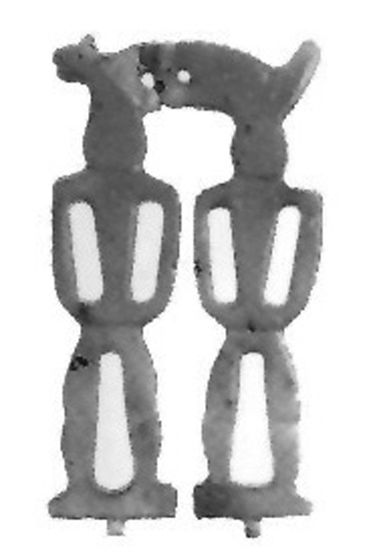
- 慧明在翻閱石器時代的圖冊時，發現了一張圖片（如右圖），內容寫道是某一個文化的人獸形狀的玉質耳飾，根據你對史前文化的瞭解，請問：這是指哪一個史前文化？
(A)圓山文化 (B)十三行文化 (C)大坌坑文化 (D)卑南文化。
- 仲恩在今天北港一帶，發現一塊「◇◇◇開拓台灣登陸紀念碑」，經過網路搜尋得知他是十七世紀時赫赫有名的海商，最先招募了三千餘中國沿海居民來台開墾。試問◇◇◇該要填入何者？
(A)林道乾 (B)顏思齊 (C)沈有容 (D)鄭成功。
- 臺灣的原住民文化非常的多元，家庭制度也有著許多不同之處，請問：下列何者屬於貴族社會的家庭組織形態？
(A)卑南族 (B)賽夏族 (C)達悟族 (D)魯凱族。
- 請問在下列哪個場所可以見到西拉雅族的祀壺信仰？
(A)佛堂 (B)公廨 (C)教堂 (D)寺廟。
- 1919 年重修澎湖馬公天后宮時，發現天后宮祭壇下埋著「沈有容諭退紅毛番韋麻郎等」的明朝古碑。請問：碑文中的「紅毛番」是指哪一個國家的人？
(A)英國 (B)葡萄牙 (C)荷蘭 (D)西班牙。
- 人類進入新石器時代以後有許多重大的變革，因此有「新石器革命」之稱，其中使人類有閒暇可從事創造活動的關鍵為下列何者？
(A)已知農耕、畜牧，進入產食 (B)開始利用磨製石器，種類繁多 (C)階段發展出國家，足以保護人民 (D)已知用火燒製陶器，發明新工具。
- 柏勳研究了荷蘭人在臺灣進行的各項貿易，得知他們從臺灣出口了很多商品，請問最主要的商品有哪些？
(A)茶葉、樟腦、蔗糖 (B)黃金、香蕉、蔗糖 (C)鹿皮、稻米、蔗糖 (D)香料、樟腦、瓷器。
- 荷蘭人在統治臺灣期間曾以羅馬字母拼音寫成的文字，此種文字成為目前台灣原住民最早的文字紀錄，當時也有許多漢人使用此文字與此原住民訂定土地契約，而此一土地契約稱為什麼？
(A)新港文書 (B)荷蘭文書 (C)臺灣文書 (D)中華文書。
- 承上題，使用此一契約的原住民族是哪一族？
(A)貓霧捒族 (B)道卡斯族 (C)西拉雅族 (D)噶瑪蘭族。
- 十七世紀時，荷蘭人曾到臺灣來發展，也在臺灣的南部建造了商業中心與行政中心，請問現在著名的觀光景點赤崁樓，當時的名稱為何？
(A)普羅民遮城 (B)聖多明哥城 (C)熱蘭遮城 (D)聖薩爾瓦多城。
- 位於新北市淡水區的十三行博物館裡，陳列各式代表性文物。請問關於十三行文化的敘述何者正確？
(A)生活仍以採集為主 (B)顯示青銅器時代的開始 (C)該文化有可能為泰雅族的祖先 (D)此時期的文化曾出土有關中國的銅錢，顯示當時已有貿易的出現。
- 臺灣有哪一族的原住民，每年都會定期舉行下水祭，以祈求神明保佑出海與漁獲順利？
(A)泰雅族 (B)鄒族 (C)邵族 (D)達悟族。
- 荷蘭人治理臺灣時期，雖帶給臺灣許多幫助，但也爆發了漢人的反抗事件，請問：當時所發生的抗荷事件中，漢人的領袖是誰？
(A)顏思齊 (B)鄭成功 (C)郭懷一 (D)鄭芝龍。
- 有關西班牙人占據臺灣的歷史，下列敘述何者正確？
(A)在西元1662年時被荷蘭人趕出臺灣 (B)占據臺灣的期間積極與日本貿易 (C)想以臺灣北部作為到韓國傳教的跳板 (D)積極招募西班牙人來臺開墾。
- 媛馨在歷史課時，聽到老師對於南島語系的介紹，得知南島語系的最北端剛好是臺灣，請問下列何地的語系也和臺灣相同？
(A)紐西蘭 (B)日本 (C)智利 (D)韓國。
- 臺灣在歷史上，常有不同的稱呼，請問下列何者並非對臺灣的稱呼？
(A)東番 (B)琉求 (C)福爾摩斯 (D)高砂國。
- 荷治期間除出口貿易外，荷蘭人也引進許多新作物，下列何者屬於當時荷蘭人所引進的作物？
(A)香蕉 (B)豌豆 (C)蘋果 (D)柳丁。

